報告メールを適切な相手に届ける
チケットポリシーは、報告されたルームまたはその建物で選ばれたロールを持つ人にメールを 送ります。フロア担当者が自分のフロアの件を知るための仕組みと、全フィールド、そして 見落とされがちなスコープの規則。
2026-08-18 · https://offision.com/help/ja/ticketing/route-report-emails-to-the-right-people/
既定では、割り当てのない報告は拠点のどこから来たものであっても、すべての支援マネージャーと
支援スタッフにメールされます。チケットポリシーは、その特定のルームを気にかけている
人 — そのフロアの担当者、そのラボの持ち主 — を宛先に加えます。支援スタッフに入れて
すべての件を受け取らせることなく、です。
はじめる前に:
先にロールが存在している必要があります。チケットポリシーはディレクトリの
割り当て可能なロールから選び、選べるのは建物または予約可能リソースを対象にした
ロールだけです。1 つも作られていないと、フォームの 2 つのロール一覧は空になり、
ポリシーは何もできません。
ロールは割り当てられている必要もあります。実際の建物やリソースに対して、人または
ユーザーグループへ。誰も持っていないロールは、誰にも解決しません。
Where in Offision: admin app → directory/entity-role (割り当て可能なロール)

1. ポリシーを作る
Where in Offision: admin app → ticket/support-ticket-policy (チケットポリシー)
追加でポリシーのフォームが開きます。名前を付けてください。重複はできず、一覧の
並べ替えに使われます。
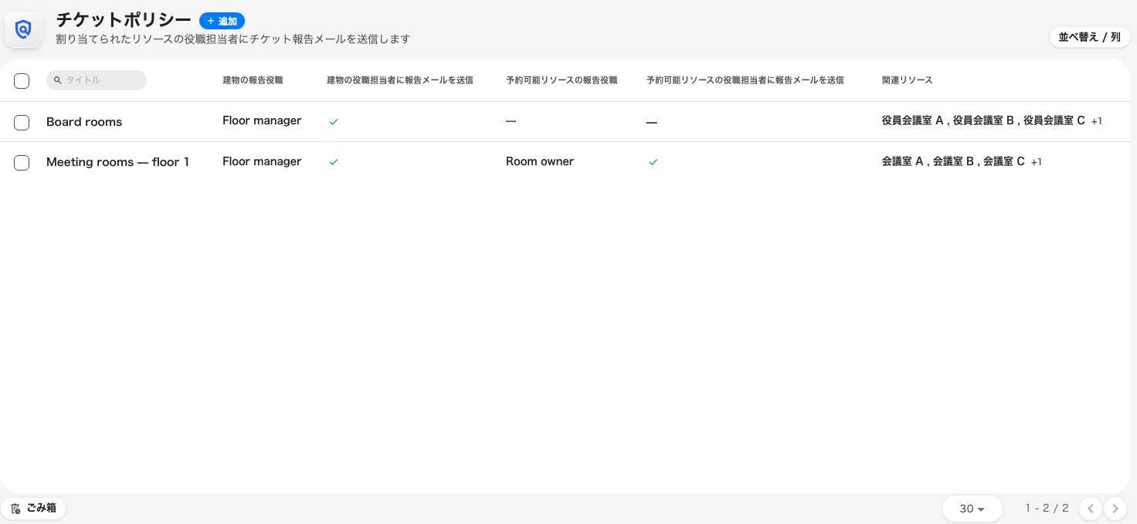
チケットポリシー。報告役職と、どの規則が有効かが並ぶ。

2. 規則を有効にして、ロールを選ぶ
報告メールの欄には規則が 2 つあり、それぞれの下に対応するロールの一覧があります。
- 建物の役職担当者に報告メールを送信 — 報告されたリソースがある建物で持たれている
ロール。
- 予約可能リソースの役職担当者に報告メールを送信 — 報告されたリソースそのもので
持たれているロール。
規則を有効にすると、その下のロール一覧が選べるようになります。報告メールを受け取るべき
ロールにチェックを入れます。
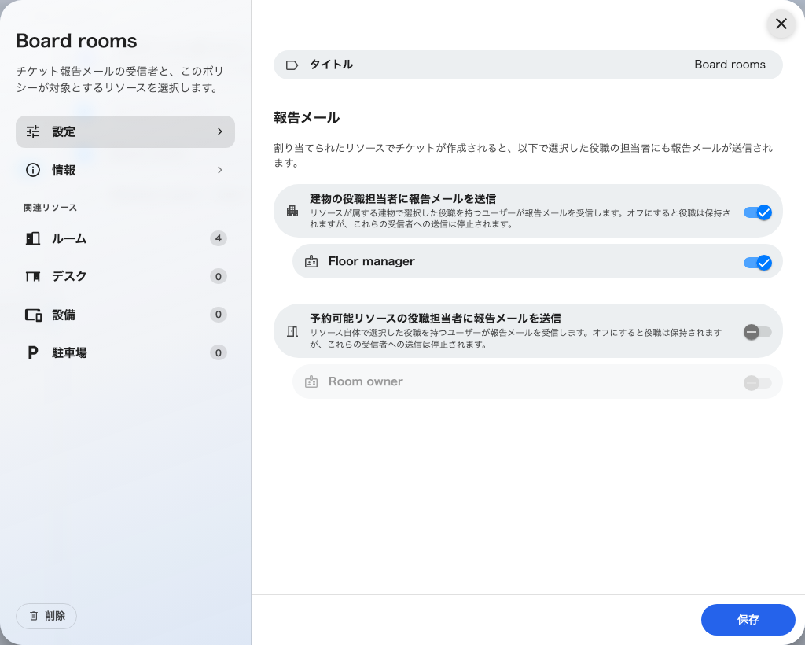
2 つの報告メール規則と、それぞれが使えるロール。
2 つの一覧は入れ替えられません:
建物のロールは建物への割り当てとのみ、リソースのロールはリソースへの割り当てとのみ
照合されます。両方に割り当てられるロールを建物側で選んだ場合、届くのはそのロールを
建物で持っている人であって、まったく同じロールをルームで持っている人には決して届きません。
「ポリシーが誰かを取りこぼした」と報告される原因のほぼすべてがこれです。実際に割り当てて
いるスコープの側でロールを選んでください。

3. 対象のリソースを割り当てる
フォームの左側にリソースの種類が並びます。開いて、このポリシーが対象とするルーム、
デスク、備品にチェックを入れます。種類ごとに件数が表示されます。
1 つのリソースが属せるポリシーは多くても 1 つです。 ほかで対象になっているリソースは
ここでは選べません。つまり 1 つのルームを 2 つのポリシーが取り合うことはありませんが、
ポリシー間の移動はコピーではなく、外してから追加する操作になります。
どのポリシーにも入っていないリソースがあっても問題なく、よくあることです。その報告は
基本の支援スタッフの宛先にだけ届き、それ以上は広がりません。

すべての設定
項目 | 何をするか | 変えるとき
タイトル | 一覧でポリシーを見分ける名前。重複不可 | 対象範囲を表す名前にする — 「A 棟 4〜6 階」のように。一覧はこれで探すことになる
建物の役職担当者に報告メールを送信 | ポリシーの建物側を有効にする。無効にすると、下の建物ロールは残るが誰にも届かない | ロールを割り当てている途中は無効に。中途半端な宛先で送信が始まらないように
建物の報告役職 | 建物で持たれているどのロールが報告メールを受け取るか | 拠点全体の不具合を知るべきロールが増えたとき
予約可能リソースの役職担当者に報告メールを送信 | リソース側を有効にする。無効時の「残すが黙らせる」挙動は同じ | ルームの持ち主へのメールを一時的に止めたいが、あとで戻す見込みがあるとき
予約可能リソースの報告役職 | リソースそのもので持たれているどのロールが報告メールを受け取るか | 拠点ではなく、その特定のルームの責任者に届けたいとき
関連リソース | このポリシーが対象とするルーム、デスク、備品 | 対象範囲が変わるたび。1 つのリソースは 1 つのポリシーにしか入れない
ブランチ管理 | どのブランチがこのポリシーを持つか。ブランチ管理が有効な場合のみ表示 | 特定のブランチが単独で管理する必要がある場合を除き、継承のままにする

チケットポリシーが決めないこと
- 宛先を足すだけです。 支援スタッフや支援マネージャーへのメールを外すことはないので、
ポリシーで報告を静かにすることはできません。
- メールだけです。 役職の担当者にアプリ通知やプッシュは届きません。
誰に伝わるかを参照してください。
- 割り当てのメールには影響しません。 サポートチケットが割り当てられましたは、
ポリシーの有無にかかわらず担当者だけに届きます。
- チケットを割り当てられません。 そのルームの件でメールが届くことと、そのチケットが
誰かの担当になることは別です。

うまくいったか確かめる
支援スタッフでも役職の担当者でもないアカウントで、ポリシーが対象にしているルームに
テストの報告を出します。新しい問題が報告されましたのメールが、基本の支援スタッフの
宛先と選んだ役職の担当者に届くはずです。そしてポリシーが対象にしていないルームで
同じロールを持っている人には、何も届かないはずです。

